Рекомендации воспитателям

«Детские рассказы о Великой Отечественной Войне»
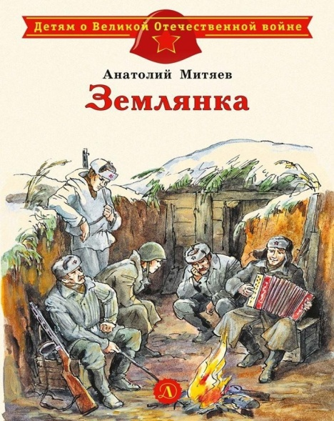
А. Митяев «Землянка» (5+)
Рассказ о совсем еще юном солдате, который впервые оказался на фронте. Сначала он и представить не мог, как выжить в столь суровых условиях, когда кругом мороз и война. Однако люди умеют приспособиться ко всему: они не только строят теплые землянки, но и дружат, выручают друг друга. А еще они мечтают о доме и родных.

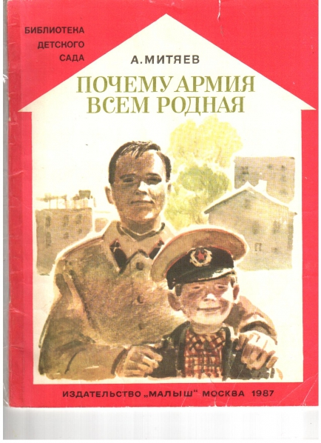
А. Митяев «Почему армия родная»
В этом рассказе маленькая девочка Лена
размышляет над вопросом «Почему армия
всем родная?», ведь кто-то никогда не
служил в армии, а кто-то служил, но очень
давно. Она спрашивает знакомых ей людей
и убеждается, что Армия – это надёжная
защита для всех – и маленьких и стариков….. и
она всегда готова приступить к своим
обязанностям!

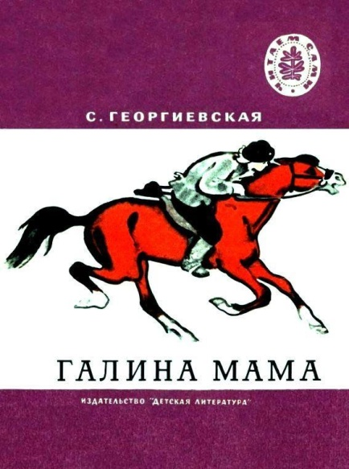
С. Георгиевская «Галина мама» (5+)

Повесть о непростой жизни в военное время и о том, как храбрая мама маленькой девочки Гали добровольно ушла на фронт. Галя была бесконечно горда, когда ей вручали мамин орден: сама она не могла держать награду, потому что ее руки были перевязаны.

С. Баруздин «Шёл по улице солдат» (5+)
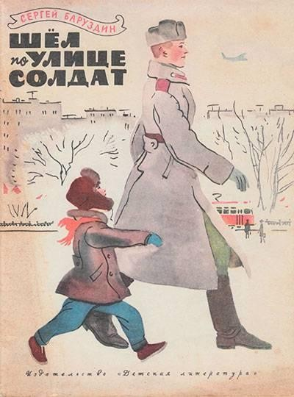
Это рассказ о необыкновенном солдате. О человеке с оружием в руках и с красной звездой на шапке. Когда- то звали его красногвардейцем. Потом красноармейцем. А сейчас зовут солдатом Советской Армии.
Это - рассказ о необыкновенном герое.
О человеке, который прошёл тысячу трудных боёв
и выходил из них победителем. О человеке,
который сто раз погибал и не погиб. О человеке,
который защищал и сейчас защищает нашу страну от врагов.

К. Паустовский
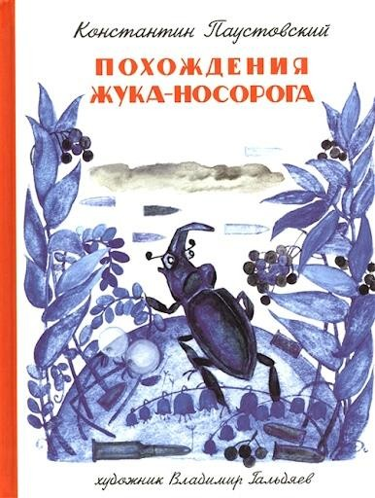
«Похождения жука-носорога» (5+)

У мальчика Степы есть жук- носорог, он живет в коробочке. А Степин папа отправляется на войну, и мальчику очень хочется подарить ему что-нибудь самое ценное на долгую память. Так жук перебирается жить к новому хозяину. Этот рассказ не о природе, в описании которой Паустовский — признанный мастер. Это история о войне, о надежде, о патриотизме. И о жуке, который невидимо, но очень крепко связал всех героев рассказа друг с другом и с жизнью.
А. Печерская
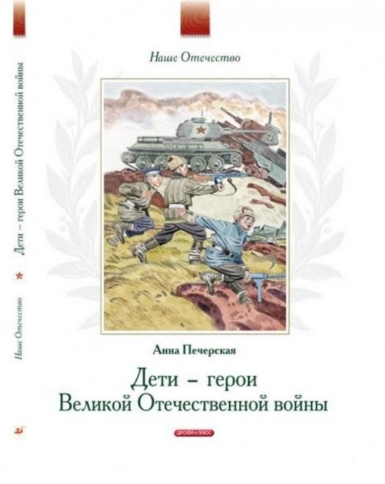
«Дети — герои Великой Отечественной войны» (6+)
В книге собраны рассказы о детях, на долю которых выпало страшное испытание: рано повзрослеть и сражаться с врагами наравне со взрослыми. Благодаря их отваге и любви к Родине, они не просто выполняли опасные задания — они стали героями. Знать и помнить этих ребят нужно каждому с самых ранних лет.

А. Гайдар
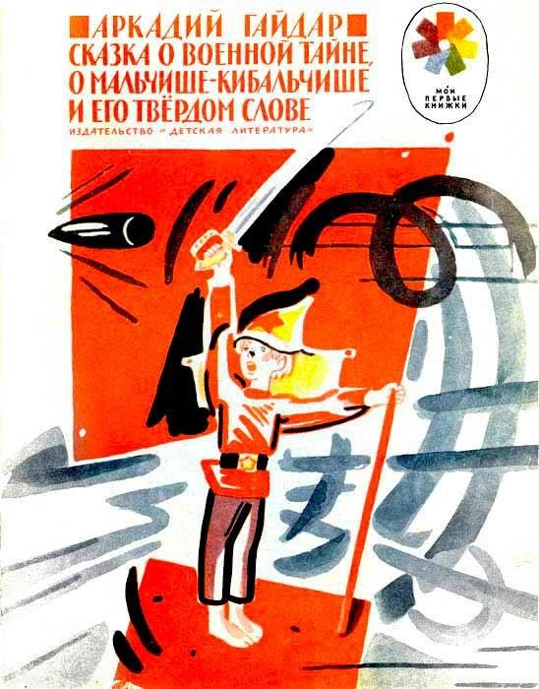
«Сказка о военной тайне, о Мальчише-Кибальчише и его твёрдом слове» (6+)

Хоть написана эта сказка была задолго до Великой Отечественной, речь в ней все же о войне, о борьбе добра со злом, о смелости маленького мальчика. Произведение учит патриотизму, бесстрашию, решительности. Именно на таких книгах воспитывались настоящие герои, которые впоследствии сражались за Родину в годы Отечественной войны.

В.Осеева
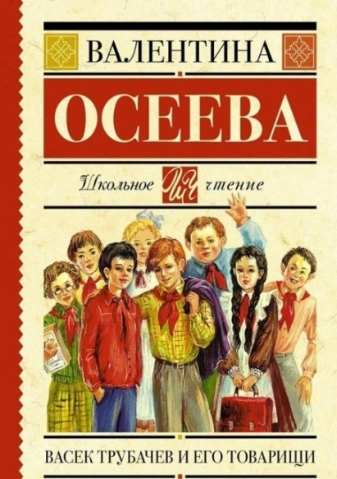
«Васёк Трубачёв и его товарищи» (6+)

Книга о жизни обычных школьников,
озорныхи непослушных, чьи судьбы жестоко перекроила война. Наполненные приключениями, эти повести в то же время очень глубоко затрагивают темы потери, дружбы, честности и смелости, воспитывая тем самым в читателе правильные ценности.

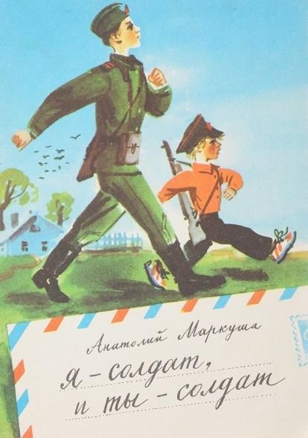
А. Маркуша
«Я - солдат, и ты - солдат» (7+)

Младший сержант Песков во время службы в советской армии очень часто писал письма своему маленькому брату. В них он рассказывал о своей службе, делился мыслями и эмоциями, а также учил мальчика быть настоящим мужчиной, будущим солдатом.

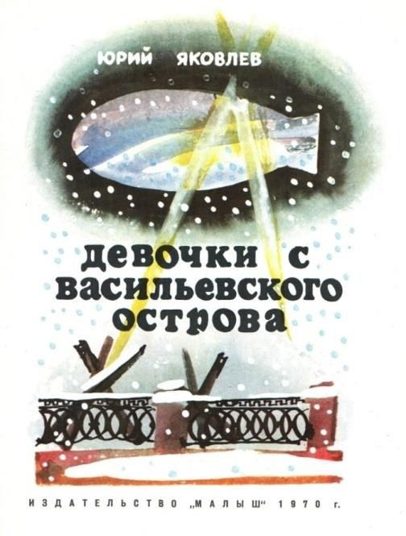
Ю. Яковлев
«Девочки с Васильевского острова» (7+)

Пронзительная история о дружбе двух девочек. Их объединяет очень многое: возраст, дом, школа, даже одинаковый почерк. Подруги разминулись лишь во времени. Девочка Валя живет в послевоенную пору и знает немало о девочке Тане, которая пережила все ужасы блокадного Ленинграда.

подготовила Талипова Э.Г.
по материалам интенет-ресурсов

